Спасибо всем, кто стоял у истоков создания Сургутской мировой юстиции

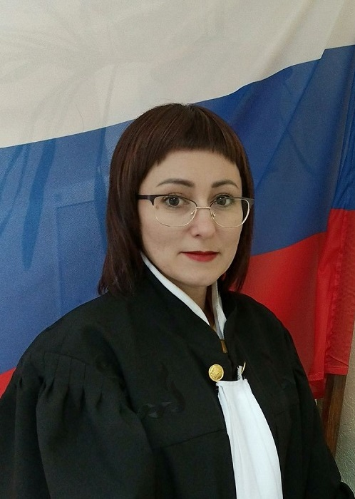 | В 2022 году мировая юстиция Ханты-Мансийского автономного округа – Югры празднует своё 22-летие. На первый взгляд это скромная дата, но за ней стоит нелегкая, напряжённая работа многих людей.  Двадцать с лишним лет назад начался мой путь служения Правосудию. Будучи ещё студенткой юридического факультета я была принята делопроизводителем в недавно созданный объединённый
аппарат мировых судей судебных участков №№38-47 муниципального образования г. Сургут. Это отправная точка моего профессионального и карьерного роста. Меня наполняли азарт – искренний интерес к делу, чувство ответственности и гордости за порученную работу.
У сотрудников аппарата было большое желание трудиться. Многие из нас ни дня не работали в сфере юриспруденции, поэтому приобретали профессиональные знания и навыки непосредственного в ходе трудовой деятельности.
Материально-техническое обеспечение оставляло желать лучшего. Мировой судья и секретарь судебного заседания располагались в одном кабинете. Компьютерами были обеспечены только судьи, и то не каждый. Секретари судебного заседания изготавливали протоколы судебных заседаний и другие процессуальные документы от руки. Формы статистических отчётов, журналы учёта заполнялись вручную.
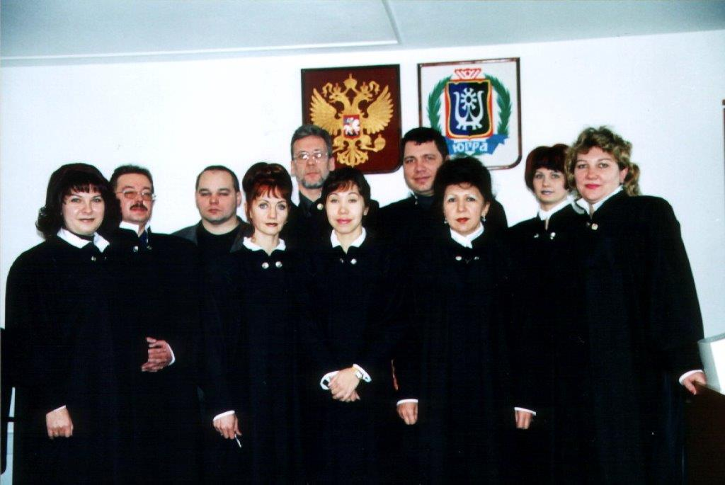
Мировые судьи судебных участков №38-47 в м.о.г. Сургута, 2006 г.

В 2006 году в штат объединённого аппарата ввели должность помощника судьи, чуть позже – специалиста по архивному делу, затем в штате появились курьер, рабочий и другой персонал.
Организационное обеспечение деятельности аппаратов мировых судей в первое время осуществлялось Управлением судебного департамента в Ханты-Мансийском автономном округе. Благодаря грамотным действиям сотрудников этой службы и её начальника, Вадима Дмитриевича Клочкова, все возникающие сложности успешно решались. Вадим Дмитриевич вникал во все детали организации нашей деятельности, был внимателен к просьбам, прилагал немалые усилия в решении проблем.
Большое содействие в становлении мировой юстиции оказали председатель Сургутского городского суда Анатолий Алексеевич Комиссаров и его заместитель Виктор Николаевич Тюменцев.
Анатолий Алексеевич ушёл из жизни в декабре 2017 года. Он занимал должность председателя на протяжении сорока лет с момента основания Сургутского городского суда. Вышел в отставку в 2005 году.
С большой теплотой и благодарностью вспоминаю сотрудников аппарата судебных участков, с кем я начинала работать.
Это секретари судебных заседаний – Шасткив Ульяна Зиновьевна, Белозёрских Оксана Ивановна, Бузина Светлана Леонидовна, Балина Наталья Анатольевна, Кутьина (Горбунова) Лариса Владимировна. А также заведующие канцелярией аппарата мировых судей – Литаврина Татьяна Григорьевна и Фрицюк Наталья Витальевна, которые передавали нам, молодым специалистам, профессиональный опыт.
Вспоминается доброжелательное отношение к нам мировых судей и судей Сургутского городского суда.
Первыми к отправлению правосудия в городе Сургуте в 2000 году приступили мировые судьи: Дмитрий Петрович Захаров, Галина Николаевна Кузнецова, Мунира Аксановна Лозовая, Светлана Владимировна Лежненко, Марина Ильдаровна Мироненко, Елена Анатольевна Немойтина, Владимир Фёдорович Обухов, Сергей Леонидович Соболев, Виталий Викторович Сараев, Марина Валентиновна Тарасова.
Хочется отметить помощников судей, секретарей судебных заседаний, делопроизводителей и других специалистов аппаратов мировых судей, которые в условиях высочайшей нагрузки эффективно, качественно и оперативно обеспечивали и обеспечивают в настоящее время деятельность мировых судей.
Больше 26 лет преданы выбранному делу – обеспечению судопроизводства – Фрицюк Наталья Витальевна и Наумова Ольга Викторовна. Больше 20 лет работают на судебных участках мировых судей помощники судей Бузина Светлана Леонидовна, Балина Наталья Анатольевна, Кутьина (Горбунова) Лариса Владимировна.
Сегодня мировые судьи, их аппарат работают в надлежащих условиях для отправления правосудия, обеспечены оборудованием, оргтехникой, иными материальными ресурсами.
Для удобного и быстрого получения гражданами доступа к информации о деятельности мировых судей создан интернет-портал «Мировые судьи Ханты-Мансийского автономного округа – Югры», на котором расположены официальные сайты мировых судей. Программный комплекс «Мировые судьи» позволяет автоматизировать полный цикл судебного документооборота мирового судьи от поступления дела и его рассмотрения до списания дела в архив и его последующего уничтожения.
Уважаемые коллеги! Спасибо за совместную работу, усердный труд и выручку в нужный час, за отличное настроение и оптимистический настрой.
Желаю нам всем дальнейших успехов в деле служения правосудию, больших побед, чтобы работа всегда была в радость.
Счастья вам и благополучия!

С уважением,
мировой судья судебного участка № 2
Сургутского судебного района ХМАО-Югры Михайлова Е.Н.

